Федеральное государственное бюджетное образовательное учреждение высшего образования «Красноярский государственный медицинский университет имени профессора В.Ф. Войно-Ясенецкого»
Министерства здравоохранения Российской Федерации
Фармацевтический колледж

Дневник

Учебной практики
по МДК 04.01 «Теория и практика лабораторных микробиологических и иммунологических исследований»

Ладвинской Елизаветы Васильевны

ФИО

Место прохождения практики: Фармацевтический колледж

с «29» мая 2023г. по «03» июня 2023г.

Руководитель практики: преподаватель Тюльпанова О. Ю.

Красноярск, 2023

Оглавление
Программа учебной практики 4
Цель учебной практики: 4
Задачи учебной практики 5
Тематический план учебной практики 5
График выхода на работу 6
ПЕРВЫЙ ЭТАП БАКТЕРИОЛОГИЧЕСКОГО ИССЛЕДОВАНИЯ 7
Забор материала для исследования с выходом на внешние объекты. 7
ВТОРОЙ ЭТАП БАКТЕРИОЛОГИЧЕСКОГО ИССЛЕДОВАНИЯ 8
Приготовление простых питательных сред. Посев на питательные среды исследуемых объектов различными способами. 8
ТРЕТИЙ ЭТАП БАКТЕРИОЛОГИЧЕСКОГО ИССЛЕДОВАНИЯ 10
Изучение морфологических и культуральных свойств выращенных культур. Приготовление дифференциально-диагностических сред. Пересев на чистую культуру. 10
ЧЕТВЕРТЫЙ ЭТАП БАКТЕРИОЛОГИЧЕСКОГО ИССЛЕДОВАНИЯ 12
Проверка чистоты культуры. Приготовление дифференциально-диагностических сред. Пересев на дифференциально-диагностические среды. 12
ПЯТЫЙ ЭТАП БАКТЕРИОЛОГИЧЕСКОГО ИССЛЕДОВАНИЯ 14
Учет результатов. Утилизация отработанного материала. 14
ЛИСТ ЛАБОРАТОРНЫХ ИССЛЕДОВАНИЙ 16
ОТЧЕТ ПО УЧЕБНОЙ ПРАКТИКЕ 17
Цифровой отчет 17
Текстовой отчет 18
ХАРАКТЕРИСТИКА 19

В результате учебной практики обучающийся должен

Приобрести практический опыт:

ПО 1. - применения техники бактериологических, вирусологических, микологических и иммунологических исследований.
Освоить
Умения:
У.1 Принимать, регистрировать, отбирать клинический материал, пробы объектов внешней среды и пищевых продуктов;
У.2 Готовить исследуемый материал, питательные среды, реактивы и оборудование для проведения микроскопических, микробиологических и серологических исследований;
У.3 Проводить микробиологические исследования клинического материала, проб объектов внешней среды и пищевых продуктов;
У.4 Оценивать результат проведенных исследований, вести учетно-отчетную документацию;
У.8 Проводить утилизацию отработанного материала, дезинфекцию и стерилизацию, используемой в лаборатории посуды, инструментария, средств защиты рабочего места и аппаратуры;
Знания:
З.1 Задачи, структура, оборудование, правила работы и техники безопасности в микробиологической лаборатории;
З.2 Общие характеристики микроорганизмов, имеющие значение для лабораторной диагностики;
З.3Требования к организации работы с микроорганизмами III - IV групп патогенности;

Программа учебной практики

В результате прохождения практики студенты должны уметь самостоятельно:
- Организовать рабочее место для проведения микробиологических исследований.
- Готовить препарат для окраски, выполнять методики окраски согласно алгоритмам
- Готовить питательные среды и производить посев.
- Делать выводы по проведенным исследованиям.
- Пользоваться приборами в лаборатории.
- Провести дезинфекцию биоматериала, отработанной посуды, стерилизацию лабораторной посуды.

По окончании практики студент должен
представить в колледж следующие документы:
- Дневник с оценкой за практику;
- Текстовый отчет по практике (положительные и отрицательные стороны практики, предложения по улучшению подготовки в колледже, организации и проведению практики).

Цель учебной практики:

Ознакомление со структурой микробиологической лаборатории и организацией работы среднего медицинского персонала. Формирование основ социально-личностной компетенции путем приобретения студентом навыков межличностного общения с медицинским персоналом и пациентами;

Задачи учебной практики

- изучить нормативную документацию;
- регистрировать исследуемый материал;
- готовить рабочее место;
- проводить микробиологические исследования, проб объектов внешней среды или пищевых продуктов;
- оценить результат проведенных исследований;
- проводить утилизацию отработанного материала.

Тематический план учебной практики

№ | Наименование разделов и тем практики | Количество
 |  | дней | часов
1. | Забор материала для исследования с выходом на внешние объекты.  Оформление электронного дневника | 1 | 4  2
2 | Приготовление простых питательных сред. Посев на питательные среды исследуемых объектов различными способами  Оформление электронного дневника | 1 | 4  2
3 | Изучение морфологических и культуральных свойств выращенных культур. Приготовление дифференциально-диагностических сред. Пересев на чистую культуру  Оформление электронного дневника | 1 | 4  2
4 | Проверка чистоты культуры. Пересев на дифференциально-диагностические среды.  Оформление электронного дневника | 1 | 4  2
5 | Учет результатов. Утилизация отработанного материала.  Оформление электронного дневника | 1 | 4  2
6 | Зачет | 1 | 6
Итого |  | 6 | 36

График выхода на работу

№ п/п | Даты | Часы работы | Подпись руководителя
1 | 29.05.2023 | 9:45-15:20 | Тюльпанова О.Ю
2 | 30.05.2023 | 9:45-15:20 | Тюльпанова О.Ю
3 | 31.05.2023 | 12:00-17:05 | Тюльпанова О.Ю
4 | 01.06.2023 | 9:45-15:20 | Тюльпанова О.Ю
5 | 02.06.2023 | 9:45-15:20 | Тюльпанова О.Ю
6 | 03.06.2023 | 9:45-15:20 | Тюльпанова О.Ю

ПЕРВЫЙ ДЕНЬ БАКТЕРИОЛОГИЧЕСКОГО ИССЛЕДОВАНИЯ

Забор материала для исследования с выходом на внешние объекты.

Инструктаж:
Была изучена следующая нормативно правовая документация:
- СанПиН 2.1.3684-21 "Санитарно-эпидемиологические требования к содержанию территорий городских и сельских поселений, к водным объектам, питьевой воде и питьевому водоснабжению, атмосферному воздуху, почвам, жилым помещениям, эксплуатации производственных, общественных помещений, организации и проведению санитарно-противоэпидемических (профилактических) мероприятий" (с изменениями на 14 февраля 2022 года);
- Санитарно-эпидемические правила СП 1.3.2322-08 (с изменениями 20.07.2011года) «Безопасность работы с микроорганизмами 3 и 4 группы патогенности и возбудителями паразитарных болезней»
ОТБОР ПРОБ С ОБЪЕКТОВ ВНЕШНЕЙ СРЕДЫ ДЛЯ ПРОВЕДЕНИЯ
ИССЛЕДОВАНИЯ НА МИКРОБНУЮ ОБСЕМЕНЕННОСТЬ
2.1. Отбор проб с поверхностей различных объектов осуществляют методом смывов.
2.2. Для контроля микробной обсемененности и эффективности санитарной обработки смывы с объектов окружающей среды проводят до начала работы, либо во время производственного процесса после проведения надлежащей обработки поверхности. В случае необходимости выявления источника обсеменения при установленной микробной контаминации отбор производят с необработанных поверхностей.
2.3. Техника взятия смывов.
При отборе смывов с поверхности необходимо использовать стерильный тампон, увлажненный стерильной пептонной водой (пункт 1 приложения 1 к настоящим МР), внесенной в каждую пробирку в количестве не менее 2,0 мл. Допускается смачивание тампона (материала для отбора) стерильным изотоническим раствором хлорида натрия или иной допустимой транспортной средой, а также использование стерильных зонд-тампонов (свабов, тупферов и т.д.) промышленного производства. Тампон увлажняют наклонением пробирки или опусканием тампона в жидкость непосредственно перед взятием смыва.
Взятие смывов для предприятий, выпускающих и реализующих пищевые продукты, производится в первую очередь с зон контакта поверхности с продукцией и/или зон хвата руками для прочих объектов (приложение 2 к настоящим МР).
Рекомендации по взятию смыва:
- смывы с площади меньше или равной 10 x 10 см (100 см2) отбирают стерильным тампономс хлопком или синтетическим материалом;
- при отборе смывов с площади более 100 см2 следует использовать салфетку (5 * 5 см);
- смывы с мелких объектов (поверхность которых менее 100 см2) берут со всей поверхности; при необходимости - с нескольких единиц одноименных предметов (вилки, ножи и т.д.);
- смывы с перчаток берут только с наружной стороны ладонной поверхности перчатки;
- при взятии смывов с рук протирают тампоном ладонные поверхности обеих рук, проводя не менее 5 раз по каждой ладони и пальцам, потом протирают межпальцевые пространства, ногти и подногтевые пространства;
- при взятии смывов с мелких инструментов обтирается вся поверхность предмета, при заборе смывов с тарелок протирают всю внутреннюю поверхность. При взятии смывов с мелких предметов одним тампоном протирают три одноименных объекта - три тарелки, три ложки и т.п.
У столовых приборов протирают их рабочую часть;
- смывы с санитарной одежды отбирают с помощью тампонов с четырех участков, каждый из которых должен быть не менее 25 см2, а именнонижняя часть каждого рукава и две площадки с верхней и средней частей передних пол одежды;
- если при взятии смывов с ровной поверхности используются металлические
рамки-трафареты, ограничивающие площадь взятия смывов, то такие рамки-трафареты должны быть стерильны. При взятии смывов составляется документ, включающий в себя информацию, необходимую для однозначной идентификации объекта, места взятия, основания и условий отбора, даты и
времени взятия проб, условия и сроки доставки и иные дополнительные сведения (например, техническое и санитарное состояние оборудования, инвентаря, посуды и т.п.). Документ подписывают специалист, проводивший отбор, представитель объекта, на котором производилось взятие смывов, иные заинтересованные лица.
Время доставки смывов в лабораторию не должно превышать 6 часов с момента взятия, если иное не валидировано аккредитованной лабораторией в установленном порядке, как обеспечивающее достоверный результат.

Провелся отбор двух проб в 8:30 утра 29.05.2023 года в легкоатлетическом манеже по адресу ул. Остров Отдыха, 15а в городе Красноярске. Пробы были собраны тампоном заранее смоченные в физ. растворе. Первая проба была взята в самом манеже с потолка, вторая проба была взята в тренерской комнате с потолка.
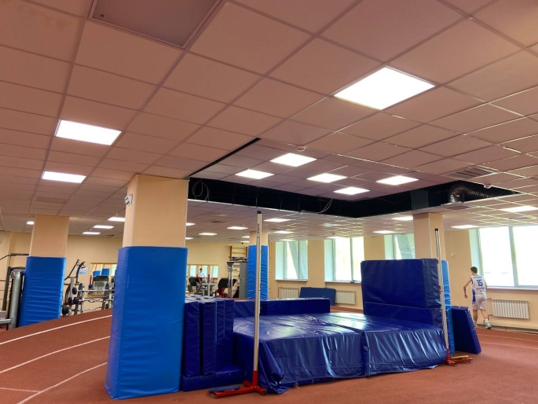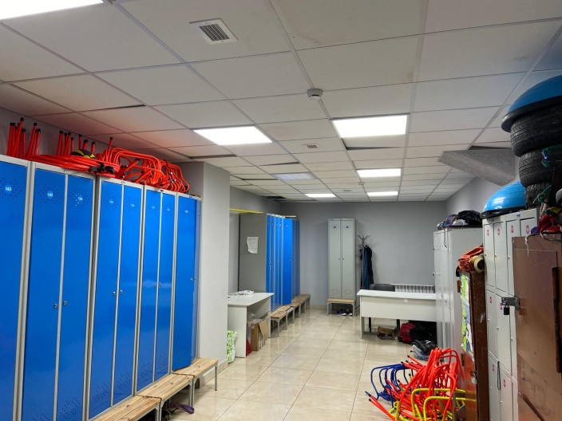

Рисунок 1- легкоатлетический манеж, рисунок 2- тренерская комната.

Вывод: проведен отбор проб в легкоатлетическом манеже г.Красноярске с целью определения наличия в нем патогенных микроорганизмов.

ВТОРОЙ ДЕНЬ БАКТЕРИОЛОГИЧЕСКОГО ИССЛЕДОВАНИЯ

I ЭТАП: Приготовление простых питательных сред. Посев на питательные среды исследуемых объектов различными способами.

Непосредственно перед посевом было приготовлено рабочее место.

Для посева воды были приготовлены среды:
МПА
Для определения общего микробного числа. (ОМЧ)
Общее микробное число (ОМЧ) – это общее количество микроорганизмов в единице объема или массы исследуемого объекта.
Состав среды МПА: на основе МПБ, добавляя к нему 1,5 - 3% агара.
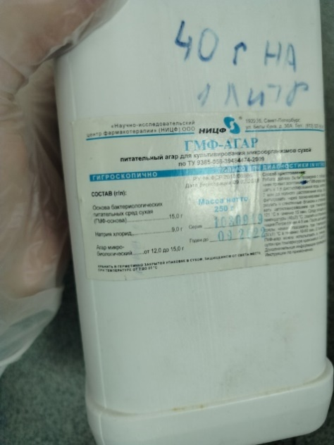
Рисунок№1

Среда ЭНДО
Для дифференцировки бактерий кишечной группы по их способности сбраживать лактозу.
Состав среды ЭНДО: МПА, краситель (фуксин), лактоза, индикатор.
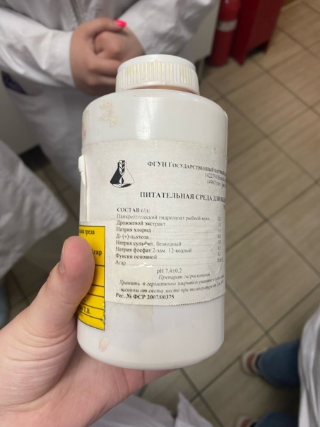
Среда Кесслера
Для обнаружения бактерий группы кишечной палочки при санитарном обследовании объектов внешней среды.
Состав среды Кесслера: пептон, панкреатические гидролизат рыбной муки, лактоза, желчь, кристаллический фиолетовый, натрий углекислый.
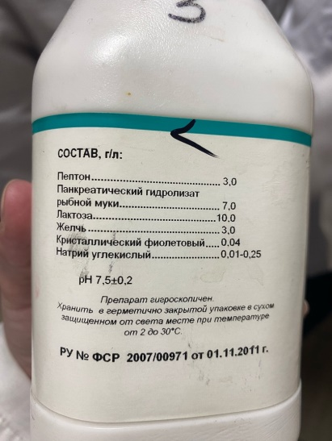

Алгоритм приготовления питательной среды:
- Берется навеска сухой основы (из расчета кал-во в граммах указанного на литр,согласно инструкции по приготовлению). Мы взвесили навеску для сред: МПА, ЭНДО и Кесслера.
- Наливаем необходимое количество дистиллированной воды в стеклянную колбу, сверху добавляем навеску.
- Нагреваем на электроплите, помешивая (варим до закипания и растворения 3 раза).(Рисунок 3,4)
- Разливаем среду по пробиркам, чашкам Петри (Рисунок 5) и маркируем их.

Расчёт количества порошка для приготовления сред на примере МПА:
Составлена пропорция
1000 мл- 40 г.
120 мл- х
Х= 120*40/1000
Х= 4,8 г

Было приготовлено 120 мл среды МПА (с использованием 5 г порошка), 120 мл среды ЭНДО (с использование 5 г порошка), 100 мл среды Кесслера ( с использование 2,5 г порошка)
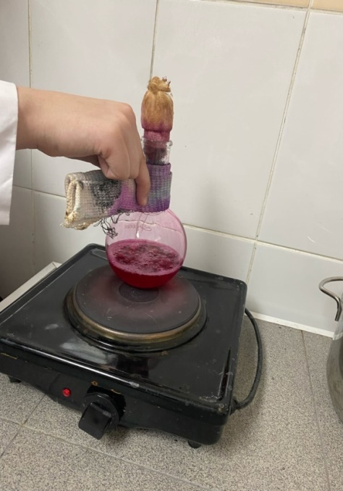

Рисунок 3- Варка среды ЭНДО; Рисунок 4- среда Кесслера
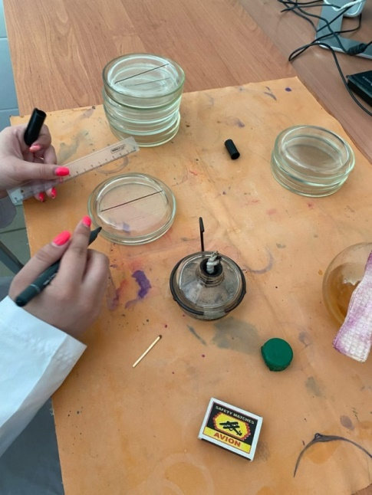

Рисунок 5- Разлив сред и деление на сектора
Проведен посев исследуемого материала:
Посев тампоном пробы на среду МПА.
Исследуемый материал №1 был нанесен на поверхность среды тампоном и тщательно распределен на одной половине чашки.
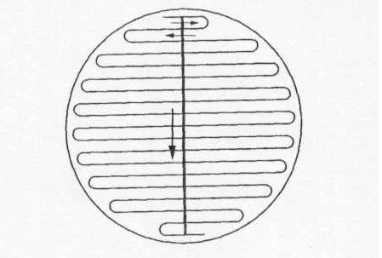

Рисунок 6- Посев тампоном

Произведен посев «газоном» на среду Эндо.
Исследуемый материал №1 был нанесен на поверхность среды тампоном и тщательно распределен на одной половине чашки.

Произвели посев на среду Кесслера.
Тампон поместили в пробирку со средой и перемешали содержимое.

После работы посевы были помещены в термостат, рабочее место убрано.
Всего в группе было посеяно 8 проб .(см таблица 2)

Вывод: Произведён посев материала на среды МПА, ЭНДО и Кесслера. Для определения общего микробного числа, и количества колиморфных бактерий.

ТРЕТИЙ ДЕНЬ БАКТЕРИОЛОГИЧЕСКОГО ИССЛЕДОВАНИЯ

II ЭТАП: Определение культуральные и морфологических свойств исследуемых микроорганизмов.
Определили культуральные свойства микроорганизмов на средах МПА и ЭНДО. (Рисунок 7)
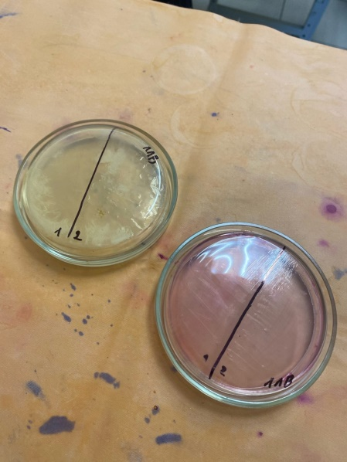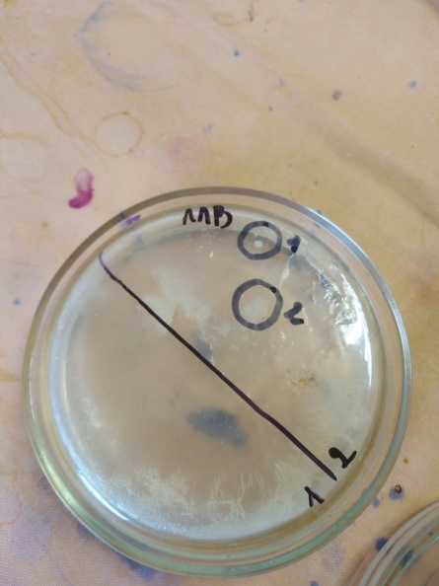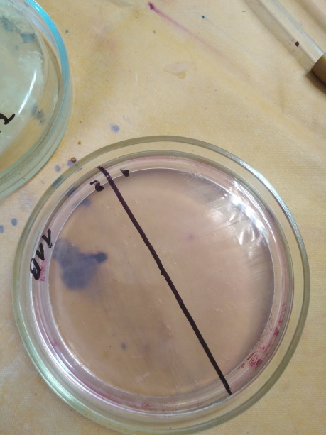
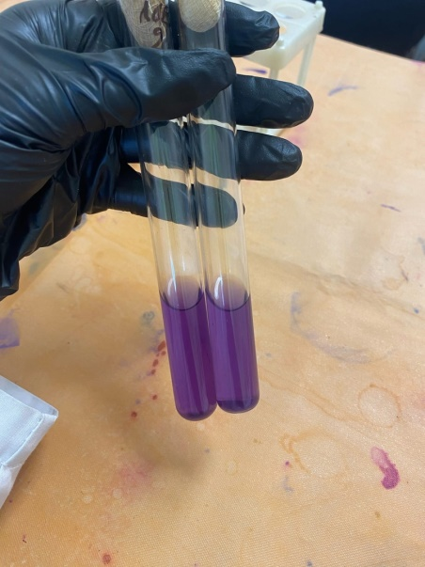
Таблица 1. Характеристика колоний
№ | Форма | Размер колонии | Поверхность | Характер края | Цвет | Структура | Профиль | Прозрачность
1 | Правильная круглая | 1 мм | Гладкая | Ровный | Бледно-желтая | Однородная | Выпуклый | Непрозрачная
2 | Правильная круглая | 9 мм | Гладкая | Ровный | Бледно-желтая | Однородная | Выпуклый | Полупрозрачная

Определили морфологические свойства исследуемых культур, посредством микроскопии по Грамму.
Колония номер 1 — это грамположительные палочки цепочками. (см рис 8)
Колония номер 2 — Это грамположительные палочки цепочками. (см рис 9)

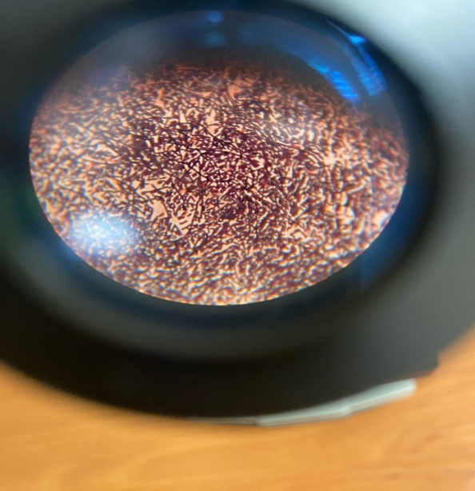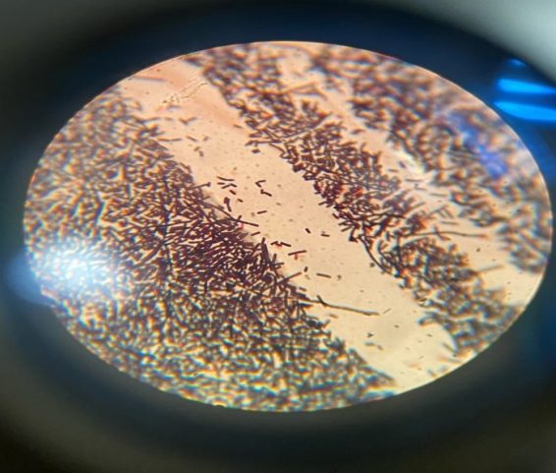

Рисунок 10-Микроскопия колонии номер1; Рисунок 11- Микроскопия колонии номер 2.
Таблица 2- Пробы из разных источников
№ пробы | Объект | Количество проб | Количество на МПА | Рост на Эндо | Рост Кесслера | Микрофлора
1 | Легкоатлетический манеж | 1 | - | - | - | Не исследовалась
 |  | 2 | + | - | - | Грамположительные палочки
2 | Лифт жилого дома
3 | Жилой дом
4 | Общежитие
5 | Общественные места общежития
6 | Автобус
7 | Стол в кафе
Техника посева на скошенный агар:
При посеве на скошенный агар петлю с находящимся на ней пересеваемым материалом вводили в пробирку до дна, опускали плашмя на поверхность питательной среды и скользящими движениями наносили штрихи снизу вверх зигзагом.

Все посевы были помещены в термостат с температурой 37 °С на 24 ч.,рабочее место было убрано, отработанный материал утилизирован.

Вывод: были изучены культуральные и морфологические свойства выращенных микроорганизмов, и их посев на дифференциально-диагностические среды. На среде Эндо и Кесслера ничего не выросло.

ЧЕТВЕРТЫЙ ДЕНЬ БАКТЕРИОЛОГИЧЕСКОГО ИССЛЕДОВАНИЯ

III ЭТАП: Проверка чистоты культуры и посев материала на дифференциально-диагностические среды.

Была проведена проверка чистоты культуры:
Культура чистая.

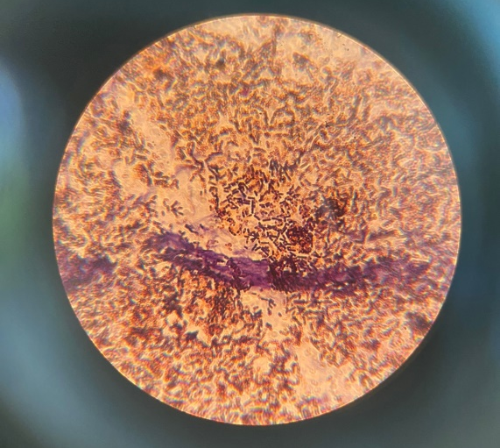
Рисунок 12- проверка чистоты культуры,

Были приготовлены среды (Рисунки 13-15 )
Среда Симмонса для родовой идентификации энтеробактерий. Состав среды обеспечивает необходимыми компонентами для обильного роста видов, способных использовать цитрат натрия в качестве единственного источника углерода, сопровождается изменением цвета столбика скошенной среды с зеленого на синий.
Состав середы: Натрия хлорид, магния сульфат, натрия цитрат, аммония хлорид, натрия гидрофосфат, бромтимоловый синий, агар.
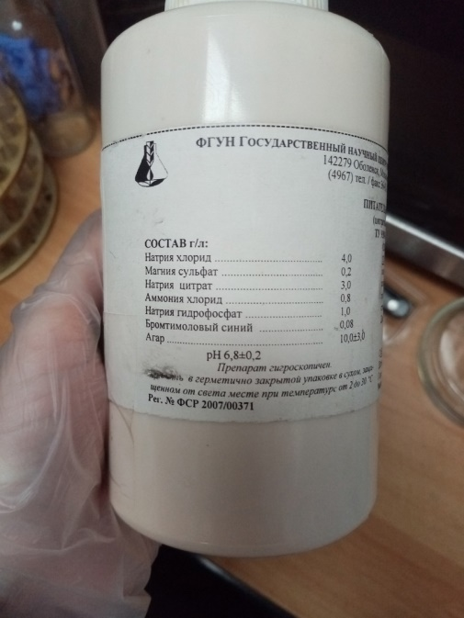
Ацетатный агар: Для идентификации микроорганизмов по способности утилизировать ацетат.
Состав среды: Натрия хлорид, магний сернокислый, аммоний фосфорнокислый двухзамещённый, калий, дигидроортофосфат, натрия ацетат плавленный, бромтимоловый синий водорастворимый, агар микробиологический.
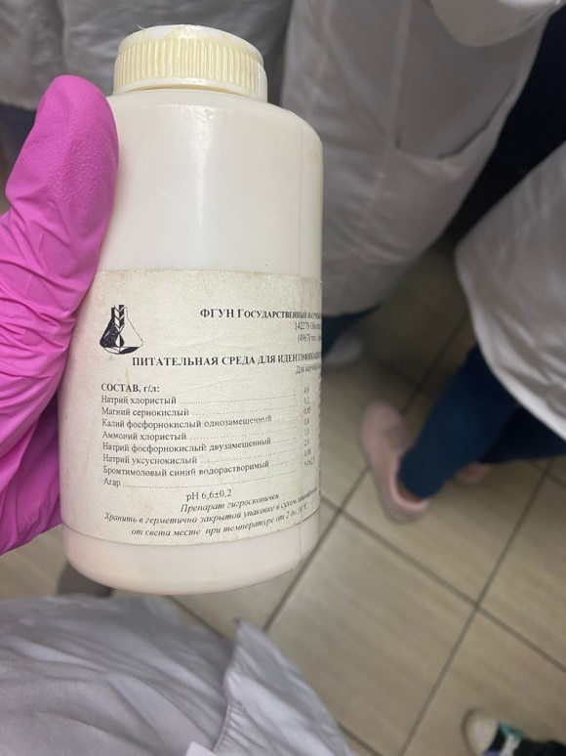
Клиглера для первичной идентификации энтеробактерий по их способности ферментировать лактозу, глюкозу, образовывать газ и сероводород.
Состав среды: панкреатические гидролизат рыбной муки с тиосульфатом натрия, дрожжевой экстракт, лактоза, натрия хлорид, глюкоза, железа сульфат, железа окисного цитрат, феноловый красный, натрия сульфит, натрия карбонат, агар.
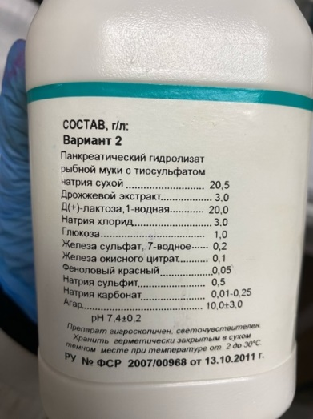
Полужидкий агар для определения подвижности микроорганизма.
Состав среды: основа бактериологических питательных сред сухая, натрия хлорид, агар микробиологический.
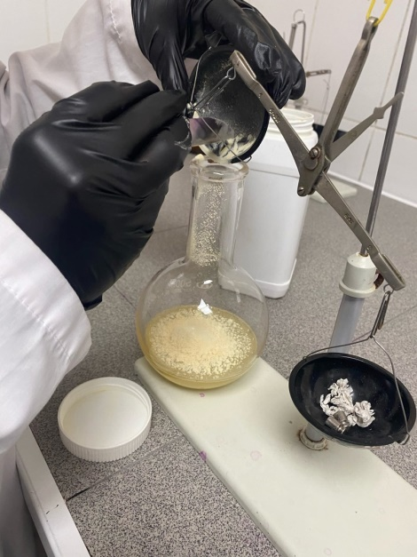
Рисунок 16-Процесс варки сред (расчет количества порошка)
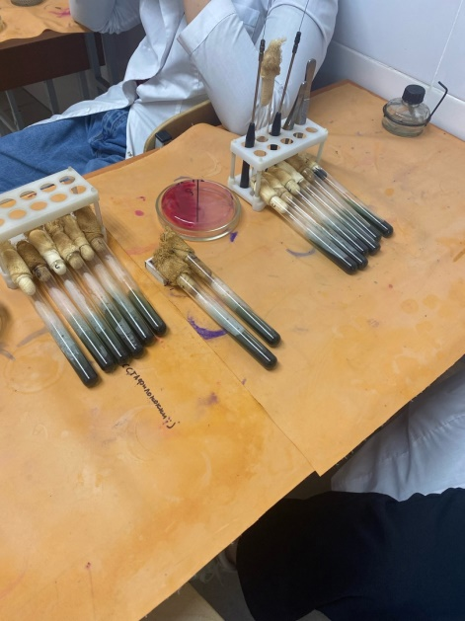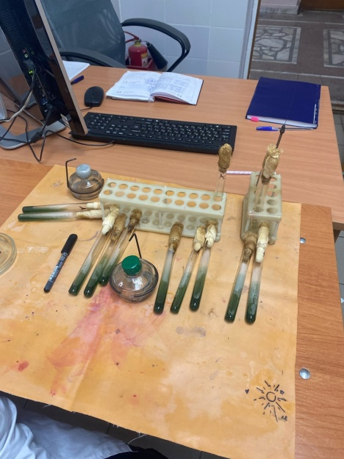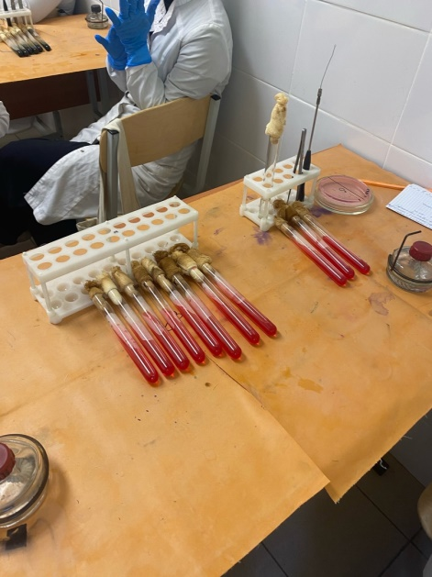
Рисунок 17-Симмонса; рисунок18- Клиглера; Рисунок 19-Ацетатный;
Произвелся посев на дифференциально-диагностические среды: среда Симмонса - скошенный агар с уколом; скошенный ацетатный агар с проколом; полужидкий агар - проколом; среда Клиглера - скошенный агар с проколом;.
Техника посева в жидкую питательную среду:
Петлю с находящимся на ней материалом была погружена в среду и перемешана. Далее содержимое пробирки было взболтано для однородного распределения материала.
Техника посева уколом:
В пробирку с застывшей средой в центр столбика был произведен укол бактериальной петлей, с находящейся на ней материалом, почти до дна пробирки.
Все посевы были отправлены в термостат при температуре 37 градусов на 24 часа. Рабочее место было убрано, отработанный материал утилизирован.

Вывод: В ходе работы была проведена проверка чистоты культур: грамположительные палочки в цепочке. Приготовлены дифференциально-диагностические среды и посев на них для определения ферментативной активности изучаемого микроорганизма.

ПЯТЫЙ ДЕНЬ БАКТЕРИОЛОГИЧЕСКОГО ИССЛЕДОВАНИЯ

IV ЭТАП: Учет результатов. Утилизация отработанного материала.

Был произведен учёт результатов: биохимической активности микроорганизмов по цветным рядам.(см таблицу 4)
Результат на среде Симмонса
Состав среды обеспечивает необходимыми компонентами для обильного роста видов, способных использовать цитрат натрия в качестве единственного источника углерода, сопровождается изменением цвета столбика скошенной среды с зеленого на синий. Так как в состав входит бромтимоловый синий. Рост Escherichia coli подавляется.

Культура микроорганизма биохимически не активна.
Результат на среде Клиглера
На агаре Клиглера можно отличать бактерии, ферментирующие и не ферментирующие лактозу и глюкозу. Тиосульфат натрия и сульфат железа усиливают образование сероводорода. Феноловый красный – индикатор рН. О ферментации глюкозы свидетельствует желтый столбик, лактозы – желтый скос, об образовании сероводорода – почернение столбика.

Наша культура биохимически не активна в отношении.
Результат на ацетатном агаре
Ферментация натрия ацетата происходит с образованием щелочных продуктов, изменяющих цвет присутствующего индикатора бромтимолового синего. Рост энтеробактерий, не ферментирующих ацетат, подавляется.
Культура микроорганизма биохимически не активна в отношении ацетата натрия, так как цвет среды не изменился.(Рисунки 23,24)
Результат на полужидком агаре
Выделено большое количество газа. Подвижность микроорганизма точно определить невозможно, поэтому дополнительно была выполнена микроскопия нативного препарата методом раздавленной капли. (см рис 25)
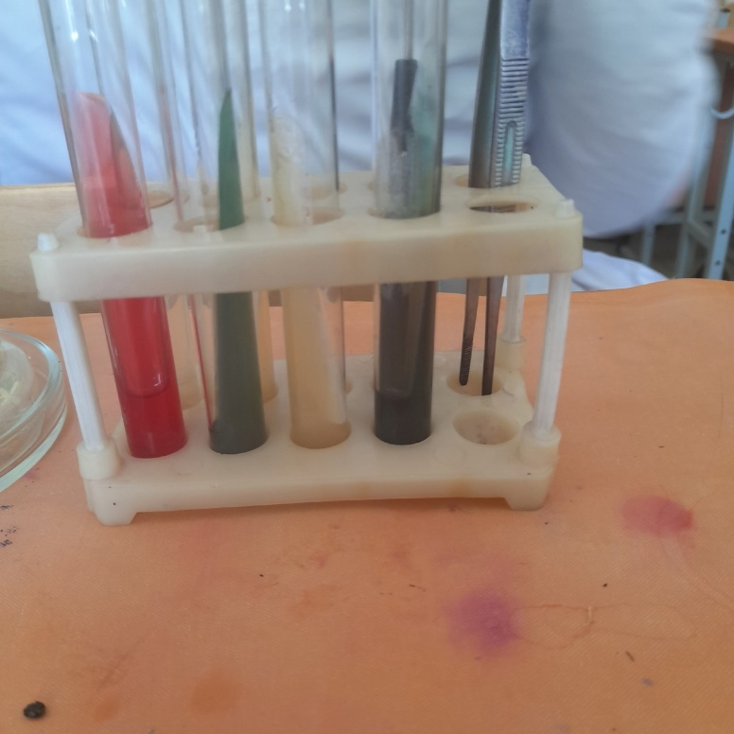
Таблица 4-Биохимические свойства микроорганизма
Глюкоза | Лактоза | Ацетатный агар | Симонса
- | - | - | -
Исходя из результатов таблицы, микроорганизм обладает низкой биохимической активностью.
Проведена утилизация отработанного биоматериала в отходы класса А и Б.
Выводы: Был проведён учет результатов и окончательно идентифицирован вид и род изучаемого микроорганизма. Бактерии палочки, низкой ферментативной активности, лактозонегативные, грамположительные палочки.

ЛИСТ ЛАБОРАТОРНЫХ ИССЛЕДОВАНИЙ

Исследования. | Количество исследований по дням практики. |  |  |  |  |  | Итог  итого
 | 1 | 2 | 3 | 4 | 5 | 6
изучение нормативных документов | 1 | 1 |  |  | 1 |  | 3
прием, маркировка, регистрация биоматериала. | 1 | 1 | 1 | 1 |  |  | 4
Организация рабочего места |  | 1 | 1 | 1 | 1 |  | 4
Приготовление простых и сложных питательных сред. |  | 1 | 1 | 1 |  |  | 3
Приготовление сложных питательных сред. |  | 1 |  | 1 |  |  | 2
Посев на питательные среды |  | 1 | 1 | 1 |  |  | 3
Изучение культуральных свойств. |  |  | 1 | 1 |  |  | 2
Изучение морфологических свойств |  |  | 1 | 1 | 1 |  | 3
Определение подвижности микроорганизмов |  |  |  |  | 1 |  | 1
Определение спор |  |  | 1 |  |  |  | 1
Изучение биохимических свойств( сахаролитических) |  |  |  |  | 1 |  | 1
Изучение биохимических свойств(протеолитических) |  |  |  |  | 1 |  | 1
Утилизация отработанного материала. |  | 1 | 1 | 1 | 1 |  | 4

